Lunes
22
de Febrero

Quinto de Primaria
Educación Socioemocional

Entre más picos alegres, mejor la canción...

Aprendizaje esperado: Plantea sus habilidades personales aprovechando su alegría y agrado hacia compañeros y amigos para establecer lazos de amistad.

Énfasis: Plantea sus habilidades personales aprovechando su alegría y agrado hacia compañeros y amigos para establecer lazos de amistad.

¿Qué vamos a aprender?

Plantearás tus habilidades personales aprovechando tu alegría y agrado hacia compañeros y amigos para establecer lazos de amistad.

Aprenderemos acerca de la alegría, una de las emociones básicas que nos ayuda a desarrollar el bienestar propio.

¿Qué hacemos?

La alegría no sólo te ayuda a sentirte bien contigo mismo, sino también a establecer lazos de confianza y amistad. Hay muchas maneras de expresar la alegría.

¿Cómo reaccionas cuando pasa algo que te provoca felicidad?

Hicimos una entrevista a 3 personas de diferentes edades describiendo el sentimiento y las reacciones ante diferentes situaciones:

- Un joven cuando ve una planta que cuidó florecer.
- Una madre con los logros de sus hijos.
- Un hombre cuando cumple un sueño después de mucho tiempo.

Cada persona tiene diferentes razones por las que se pone feliz y cada uno tiene diferentes reacciones.

La alegría genera sensaciones de confianza y comprensión de los demás, es decir, se comienza a sentir empatía con los demás y de hecho por eso también se forman las relaciones con esas personas.

Compartir la alegría con los demás es uno de los mejores regalos de la vida y tiene muchísimos beneficios el hacerlo: fomenta la sana convivencia, motiva la generosidad y fortalece la amistad.

Observa el siguiente video del segundo 00:18 al minuto 13:26

- La venta de garage.
https://canalonce.mx/video/12750

No hay mejor ejemplo de cómo el apoyo a tus amigos te da una alegría enorme y hubo apoyo en todo momento, primero con Lucy ayudando a sus amigos a reunir el dinero y luego con los chicos apoyando a Lucy con todo lo que consiguieron en un momento en que verdaderamente lo necesitaba.

El buen compañerismo puede ser que dejas de lado tus intereses que pueden no ser una prioridad para ayudar a una amiga.

El trabajo en equipo también fortalece los vínculos cuando involucra alegría, como cuando todos buscaban el bien común.

El ser humano puede aprovechar las consecuencias de ser alegre para compartir esa alegría con los demás y crear bienestar en común.

Por ejemplo: Un grupo de personas se unió por un bien común, en este caso plantar árboles y limpiar el medio ambiente, eso no sólo les dio alegría a los que participaron, sino también a quienes lo vieron de lejos.

Muchas veces las acciones más simples son las que generan alegría y motivan a trabajar con los demás para lograr cosas más grandes. Y la alegría se multiplica cuando te das cuenta que el resultado es aún mejor que si lo hubieras hecho solo.

Cumplir esas metas hace que el grupo se una más, confíe mutuamente y hasta se conviertan en amigos por toda la experiencia que vivieron juntos.

El Reto de Hoy:

Escribe una breve historia de trabajar en equipo y cómo esto te ayudó a acercarte más a tus amigos, escribe también, ¿Qué fue lo que lograron juntos? Todo, gracias a la alegría de colaborar y apoyarse.

¡Buen trabajo!

Gracias por tu esfuerzo.

Para saber más:
Lecturas

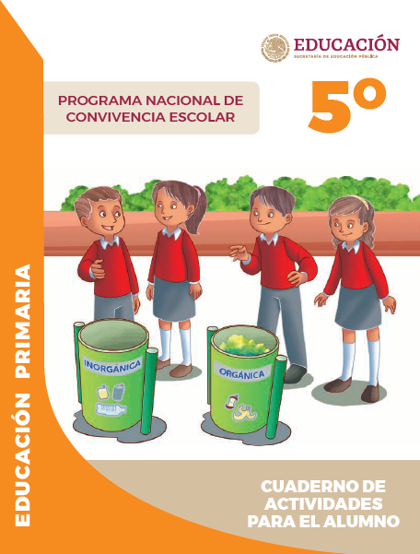
https://www.gob.mx/cms/uploads/attachment/file/533117/5o_Cuaderno_PNCE_2019.pdf

